Termine zur Vorbereitung auf die Oberstufe | Kontakt
- Dienstag, 01.12.2020 - Mittwoch, 02.12.2020  Die Lippetalschule informiert Schülerinnen und Schüler des Jahrgangs 10 über das Konzept der gymnasialen Oberstufe der Lippetalschule.  - Tag der offenen Tür  Die gymnasiale Oberstufe der Lippetalschule wird dieses Jahr leider nur über unsere Homepage präsentiert.  - Montag, 01.02.2021 – Donnerstag, 04.02.2021 Schülerinnen und Schüler können sich für die gymnasiale Oberstufe anmelden.  - Montag, 22.03.2021, 18:00 Uhr  Die Lippetalschule informiert über das Fächerangebot und die Kurswahl in der gymnasialen Oberstufe.  - Dienstag, 23.03.2021 – Donnerstag, 25.03.2021  Die Schülerinnen und Schüler wählen die Kurse für ihre Laufbahn in der Einführungsphase.  - Montag, 28.06.2021 – Donnerstag, 01.07.2021  Projekttage „10+“: Teambildung und Einführung in die Arbeitsweise der gymnasialen Oberstufe. | Anschrift: Lippetalschule Lippstädter Str. 31 59510 Lippetal  Telefon: 02923 972310  Fax: 02923 972325  Ansprechpartner:  anika.wienke@lippetalschule.de  christiane.luetkehellweg@lippetalschule.de  Haben Sie Fragen?  Wir beantworten Ihnen gerne sowohl telefonisch als auch im persönlichen Gespräch Ihre Fragen.  Besuchen Sie auch unsere Homepage:  www.lippetalschule.de  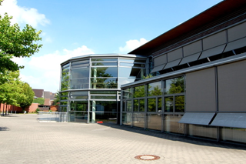 | 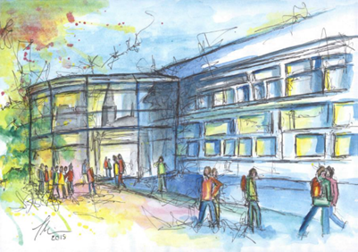  Lippetalschule  Gesamtschule der Gemeinde Lippetal  mit gymnasialer Oberstufe  für Oberstufeninteressierte  Ziel:  Abitur  2024

Die Lippetalschule bietet … | Struktur der Oberstufe | Angebote auf der Homepage
- eine digital ausgestattete Oberstufe, in der iPads als Arbeitsmittel genutzt werden  - ein modernes, attraktives Schulgebäude  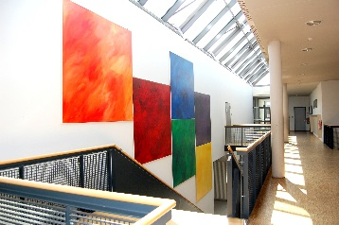  - Teambildungsmaßnahmen und einen sanften Übergang ins Kurssystem der gymnasialen Oberstufe  - Projekte zur Förderung von Kompetenzen auch außerhalb des regulären Unterrichts (Methodentraining, Bewerbungstraining, Abiturtraining)  - breites Fächerangebot auch im Leistungskursbereich durch die Kooperation mit der Gesamtschule Lippstadt | 1. Jahr Einführungsphase (Jg. 11) Vorbereitung auf die Qualifikations- phase  Versetzung in die Qualifikationsphase  2. Jahr und 3. Jahr Qualifikationsphase 1 (Jg. 12) Block I (Leistungen für das Abiturzeugnis)  Qualifikationsphase 2  (Jg. 13)  Zulassung zu den Abiturprüfungen (Ergebnisse aus Block I)  Prüfung Abiturprüfungen (1.-4. Fach) Block II (Leistungen für das Abiturzeugnis)  Geschafft! Abiturzeugnis Ergebnisse aus Block I und Block II  Unterschiede zwischen Sekundarstufe I und Sekundarstufe II:  - in der Einführungsphase Kombination aus Klassen- und Kursunterricht, in der Qualifikationsphase nur noch Kursunterricht  - Beratungslehrer statt Klassenlehrer (Ansprechpartner für alle Laufbahnfragen und andere Anliegen)  - durchschnittliche Anzahl der Wochenstunden - 25,5 Zeitstunden | - Präsentation von Informationen:  - rechtlichen Rahmenbedingungen der gymnasialen Oberstufe  - Organisation der Oberstufe an der Lippetaschule  - Fächerangebot der Lippetalschule  - Kooperation mit der Städtischen Gesamtschule Lippstadt  - Unterricht in der Oberstufe  - Lernkompetenztraining  - Studien- und Berufsorientierung  - Laufbahnplanung über LuPO (Laufbahn- und Planungstool Oberstufe) zum Selbstgestalten  